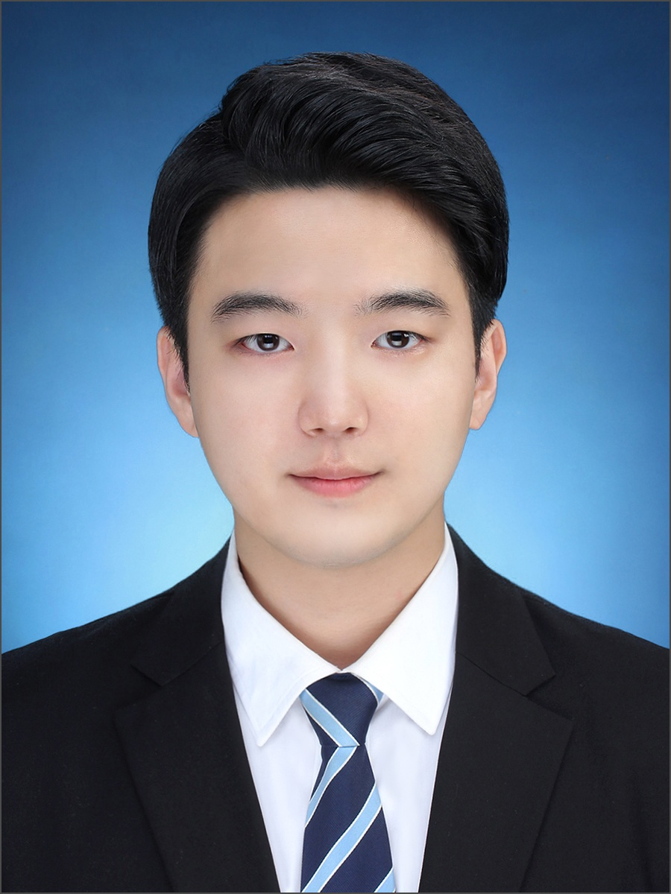
인  적  사  항 | 지원구분 |  | 신입 | 희망연봉 |  |  | 회사내규
인  적  사  항 | 성 명 | (한글) 신상윤 (영문) Sangyoon SHIN
인  적  사  항 | 생년월일 | 1993년 06월 22일 (만 25세)
인  적  사  항 | 주 소 | 서울시 강동구 명일동 고덕로 210
인  적  사  항 | 휴대전화 | 010-9245-7033 |  |  | 긴급연락처 | 010-6366-0610
인  적  사  항 | E-mail | ssyu0622@naver.com |  |  | 병역사항 | 군필
학력사항
재학기간 | 학교명 |  | 전공 / 부전공 |  | 학점 |  | 구분
2012.03 ~ 현재 | 경기대학교 |  | 전자공학과 |  | 3.27 / 4.5 |  | 졸업예정
2009.03 ~ 2012.02 | 광문고등학교 |  |  |  |  |  | 졸업
교내/대외 활동내역
활동기간 |  | 활동명 |  | 기관 |  | 활동내용
2018.05 ~ 2018.12 (7개월) |  | 카카오봇 |  | 한이음 |  | 챗봇제작
2016.05 ~ 2016.12 (7개월) |  | 드론 |  | 한이음 |  | 드론제작 , 프로그래밍
2015.03 ~ 현재 |  | EON |  | 경기대학교 전자공학과 |  | S/W, 임베디드 프로젝트
자격증 및 면허내역
취득일자 |  | 자격증명 / 면허증명 |  | 등급 / 레벨 |  | 발급기관
2018.08 |  | 정보처리기사 |  | 기사 |  | 한국산업협력단
2018.07 |  | 6시그마 |  | GB |  | 한국생산성본부
2016.07 |  | 자동차운전면허 |  | 1종 보통 |  | 경기지방경찰청
공인외국어점수
취득일자 |  | 시험명 |  | 점수 / 레벨 |  | 발급기관
2017.11 |  | TOEIC |  | 770 |  | ETS
2018.08 |  | OPIC |  | IM2 |  | ACTFL
교육이수내역
교육기간 |  | 교육명 |  | 기관 |  | 교육내용
2018.07.16 ~ 2018.07.20 |  | 6시그마 |  | 한국정보인재개발원 |  | GB 자격증 취득과정
2018.09.07 ~ 2018.09.07 |  | 연구실 안전교육 |  | 경기대학교 |  | 연구실 안전교육  (분기 1회 진행)
보유기술

[자 기 소 개 서]
성장배경 –인재상 도전, 끈기
[쓰고 있는 열쇠는 항상 빛난다]

저는 일찍이 적성을 발견하고, 적성과 흥미를 역량으로 길러왔습니다.
어릴 적, 군인인 아버지를 따라 18번의 이사를 다녔습니다. 시골과 도시를 오가며 변화가 잦다 보니, 혼자서도 몰두해서 꾸준히 할 수 있는 일을 좋아해 로봇을 시작하였습니다. 고등학생 시절, '전국 로봇 올림피아드'에서 금상을 수상하였고, 한국대표로 호주에서 개최되는 '세계 로봇 올림피아드'에 참가하여 Technology Award를 수상하기도 하였습니다. 이를 통해 프로그래밍과 제어 라는 적성을 찾았고, 전자공학과에 진학하여 심화역량을 길러왔습니다.
임베디드 S/W 동아리에 입부하고 정보통신 기술진흥센터(IITP)에서 주관하는 ICT개방형 실무인재양성 프로그램 '한이음'에 참가하였습니다. 카카오톡을 이용한 챗봇 제작, 아두이노와 각종 센서, 모터, 3D 프린트기를 활용한 여러 프로젝트를 진행하는 등 전공과목 외의 다양한 프로젝트 경험을 쌓고자 노력하고 있습니다.

그 중 가장 기억에 남는 프로젝트는 '아두이노를 이용한 드론 제작과 제어' 였습니다. 아두이노와 Multiwii 소스를 사용하여 드론을 비행을 시키기까지 많은 오류사항이 있었습니다.
첫째, 기자재 선정을 잘못하거나 코드 에러 등 많은 시행착오를 겪으며 추락하고, 파손되었습니다. 드론 부품비를 학생으로 감당하기 어려웠고, 어릴 때 로봇 제작 경험을 살려 파손된 드론을 고쳐가며 시험비행을 하였습니다.
둘째, PID 제어에 대한 전문지식이 부족한 팀원들과 제어해야 했습니다. 각종 논문과, 전공서적을 정리하며 팀원들과 연구실에서 밤을 지새우며 시소테스트, 호버링에 몰두하여 문제를 해결해냈습니다.
이러한 끈기로 비행에 성공하였을 때는 말로 표현하지 못할 성취감을 느꼈습니다.

'쓰고 있는 열쇠는 항상 빛난다' 저는 제가 발견한 적성을 믿고, 꾸준히 역량강화를 위해 최선을 다해왔습니다.
이제는 세스코의 일원이 되어 회사의 제품 경쟁력을 믿고, 세계 최고 토털위생솔루션 기업으로 성장하는데 최선을 다하고 싶습니다.

지원동기 - 인재상 : 배려 , 도전
[지금보다 더 나은 삶]

사람과 사회에 도움이 되는 기술을 개발하는 연구개발자가 되고 싶습니다.
작년 여름 프로젝트 회의를 위해 카페를 방문했다가, 입구에서 '파지직'하는 소리를 들었습니다. 이는 벌레퇴치 기계였습니다. 그 순간 저는 '비가오면 저 기계가 위험하지 않을까?' 라는 호기심이 들어 그 제품에 대해 찾아보았습니다. 이는 해충을 막아주는 '썬더 블루' 라는 제품이었고, 비가오는 날에도 안전하며, 사고위험이 감지되면 자동으로 전원이 차단된다는 것을 알게 되었습니다.
이를 통해 제가 가진 지식으로 타인에게 더 나은 삶을 제공하고, 편리한 사회를 만들고 싶다는 목표가 생겼고 해당 기술개발에 관심을 갖게 되었습니다.

그 후 저는 '사람들에게 필요한 서비스'를 중점으로 개발역량을 쌓았습니다.
'임베디드 소프트웨어 설계' 전공수업에서 비위생적 레버형식이 아닌 초음파 센서, 수위조절센서와 아두이노 등의 기자재를 이용한 노터치 변기 레버를 구현해 보았습니다. 또한 현재는 학교 학생들이 이용할 수 있는 카카오톡 자동응답 챗봇을 개발 중에 있습니다.

세스코는 해충방제, 식품안전 등 세계적인 R&D센터와 인프라를 가지고, 편리하고 안전한 삶을 제공하는데 일조하고 있습니다. 사람들이 생활 속에서 가장 불편해하고 걱정하는 부분을 먼저 고민하며, 해결하기 위해 세계 최상의 서비스를 개발하는 세스코의 일원이 되고 싶습니다. 항상 주변을 돌아보며, 편리하고 안전한 사회가 되는 일에 협조하는 개발연구원이 되겠습니다.

성격의 장단점 – 협동심 , 책임감 (우대조건에 센서개발 가전제품 관련개발 경험 , 제품개발경험 열정)
저는 일찍 '협업을 통한 시너지' 를 경험하였습니다.

어릴 적부터 로봇동아리를 하며 많은 팀 활동을 진행하였습니다. 국제 로봇 컨테스트 선물배달 종목 팀장을 맡으며 기술적인 부분보다 의견수렴과 소통문제가 더 어렵다는 것을 느꼈습니다. 팀원간 원활한 소통을 위해 활동이 끝나면 개개인에게 전화를 돌려, 활동에서 어려웠던 부분과 개인 의견을 제 때 피드백 받았고 이를 다음 역할분담에 적극 반영하였습니다. 그 결과 팀원들이 소통에 적극적으로 나섰고, 서로 배려하며 협동한 결과 '은상'이라는 결과를 얻었습니다. 이 같은 시행착오를 겪으며 개개인의 노력과 역량도 매우 중요하지만, 소통을 통해 서로 보완하며 조화가 잘 이루어 졌을 때 더 큰 시너지가 난다는 것을 경험하였습니다.
이 경험은 제가 성인이 되어 각종 조직활동을 할 때 큰 장점이 되었고, 개발을 할 때 Slack, Github을 적극 활용하는 계기가 되었습니다. 또한 '같이 팀플하고 싶은 선배' 라는 호평을 들을 수 있었습니다. 개발자는 다양한 이해관계자들의 의견을 수렴하며, 고객 니즈를 만족시킬 수 있어야 한다고 생각합니다. 제가 협업을 통해 기른 소통능력과 협동력은 개발자로 성장하는데 큰 강점이 될 것이라 생각합니다.

반면에 잦은 이사를 통해 새로운 환경에 적응해야 했던 저는 눈치를 많이 보는 단점이 있습니다. 평소 눈치를 많이 보다 자주 주눅 들고, 스스로 스트레스 받는 일도 잦았습니다. 하지만 눈치를 많이 보는 만큼 눈치가 빠르기 때문에 어디서든 빠르게 적응할 수 있었고, 센스 있는 사람이 될 수 있었다고 생각합니다. 그렇기에 단점을 단점으로만 생각하는 것이 아니라 단체활동에서 개개인의 역량과 상황을 빠르게 파악하여 문제 해결을 하는 등 긍정적인 방향으로 발전시키고자 노력하고 있습니다.

입사 후 포부 – 우대조건과 개발툴에 적혀있는거, 입사우대 –개발 열정, 인재상- 끈기 변화 도전 책임감
끊임 없는 열정으로 계발하는 인재
입사 초, 설계 구현화 능력을 향상시키겠습니다.
대학에서 사용해봤던 Multisim, Fusion360, TinkerCAD, Fritzing 등의 지식을 바탕으로 OrCAD / Altium 공부할 것이며 실무역량을 강화하겠습니다. 또한 출 퇴근 거리가 가깝다는 이점을 살려 시간을 잘 활용하여 개발에 필요한 전문 지식과 기초업무능력을 빠르게 습득하도록 하겠습니다. 그리하여 기본이 탄탄한 인재가 되도록 힘쓰겠습니다.
중기적으로, 팀 내의 모범이 되는 멘토가 되겠습니다.
학부시절 멘토링을 통해 많은 도움을 받았던 경험이 있습니다. 초기에 습득한 지식과 경험을 토대로 프로젝트에 적극 참여하고, 창의적인 아이디어를 제시하며 상사에게는 듬직한 직원이 될 것이며, 후임에게는 든든한 멘토가 되어 중간관리자의 역할을 톡톡히 해내겠습니다.
장기적으로는 성공적인 프로젝트를 이끄는 PM으로 성장하겠습니다.
다수의 연구개발 경험을 토대로 '사람과 사회에 도움이 되는 개발을 하자' 라는 초심을 기억하며, 새롭고 혁신적인 프로젝트에 도전하고 싶습니다. 현재 해충으로부터의 안전을 넘어서 식품, 공기 등 위생솔루션을 위한 개발이 진행되고 있습니다. 발전하는 IOT와 빅데이터 등의 기술에 도태되지 않는 개발을 위해 일조하겠습니다. 또한 효과적인 업무환경과 해결책을 제시할 수 있는 전문성을 갖춘 리더가 되겠습니다.

지원자 은 지원서의 내용이 모두 사실임을 약속함
년 월 일 지원자 (인)

